Au niveau national, la demande d’aide alimentaire, en hausse de 9% (200 000 personnes supplémentaires accueillies en 6 mois), est malheureusement accentuée par un contexte de crise du pouvoir d'achat et de crise énergétique.
Le premier réseau d’aide alimentaire en France appelle donc à la mobilisation de tous les acteurs des filières alimentaires : agriculteurs, industriels, distributeurs et pouvoirs publics, unis dans un élan de solidarité nationale pour lutter contre la précarité alimentaire.

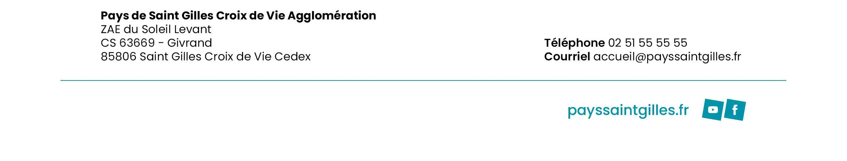
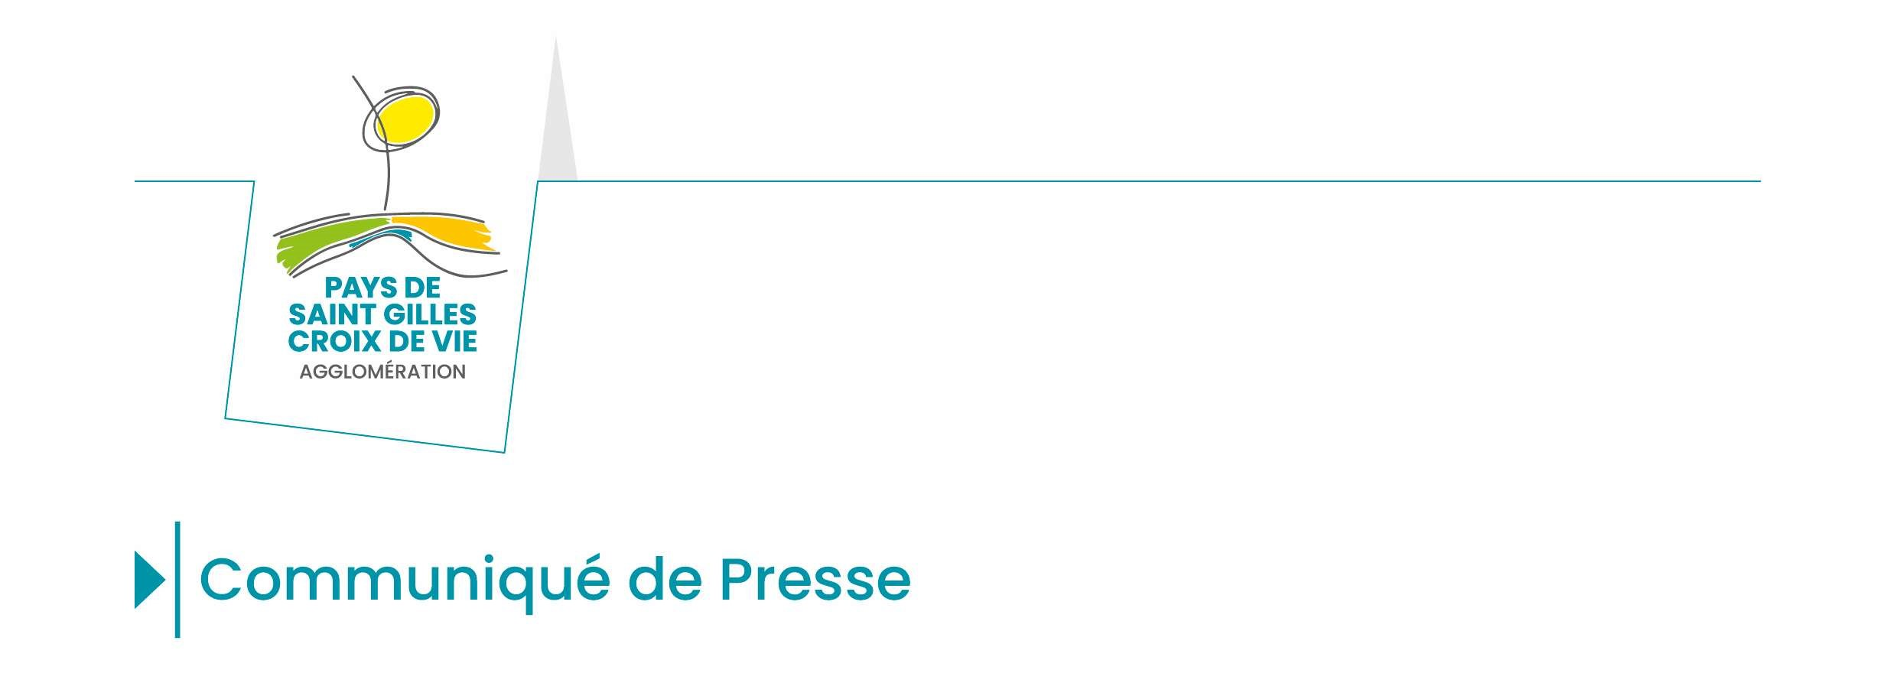
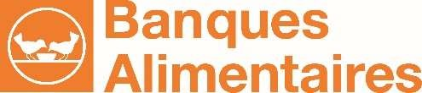
Les 25, 26 et 27 novembre 2022, la Banque Alimentaire organise sa 38ème collecte nationale. Coordonnée par le Centre Intercommunal d’Actions Sociales du Pays de Saint Gilles Croix de Vie, la collecte se déroulera dans les supermarchés du territoire. Les bénévoles vous accueilleront et pourront vous conseiller sur la nature des denrées alimentaires ou d’hygiène à acheter.

Givrand, le 7 novembre 2022

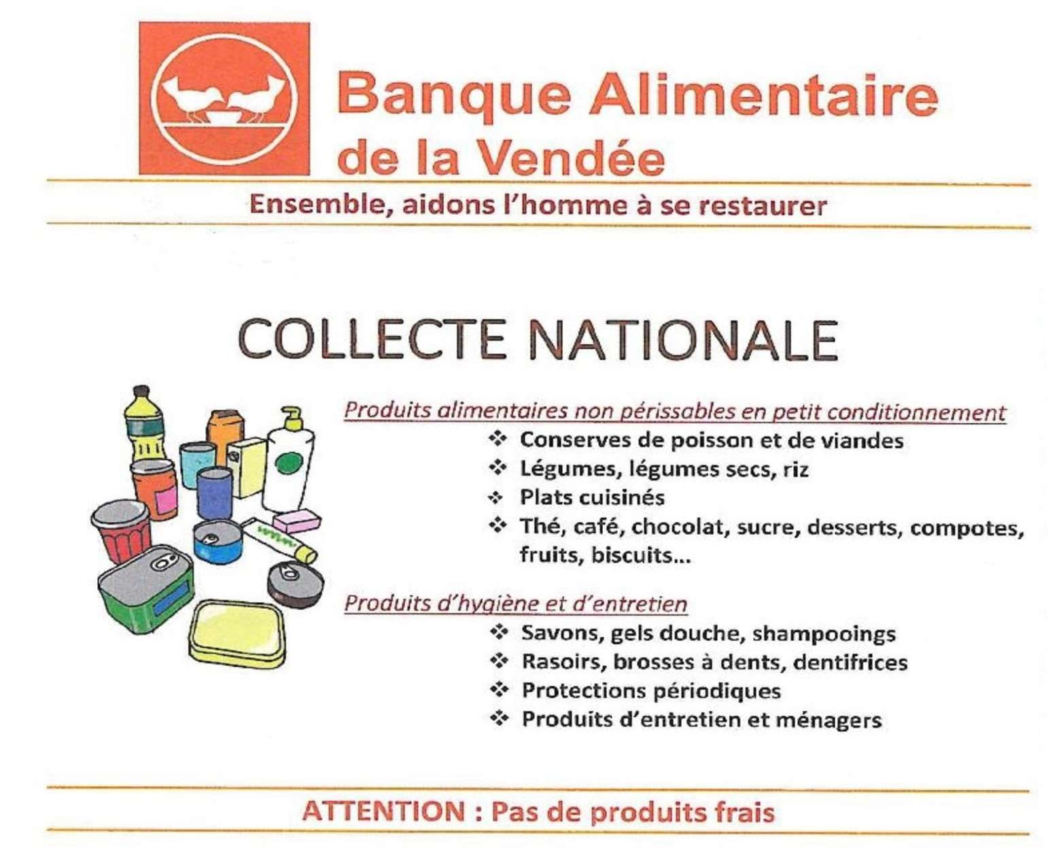
Si vous préférez faire un don financier, aucun problème, c’est prévu ! Lorsque vous arriverez dans le magasin, les bénévoles vous distribueront des flyers sur lesquels sont inscrits des codes-barres avec différents montants. Il vous suffira d’indiquer à l’hôtesse de caisse le montant à scanner.
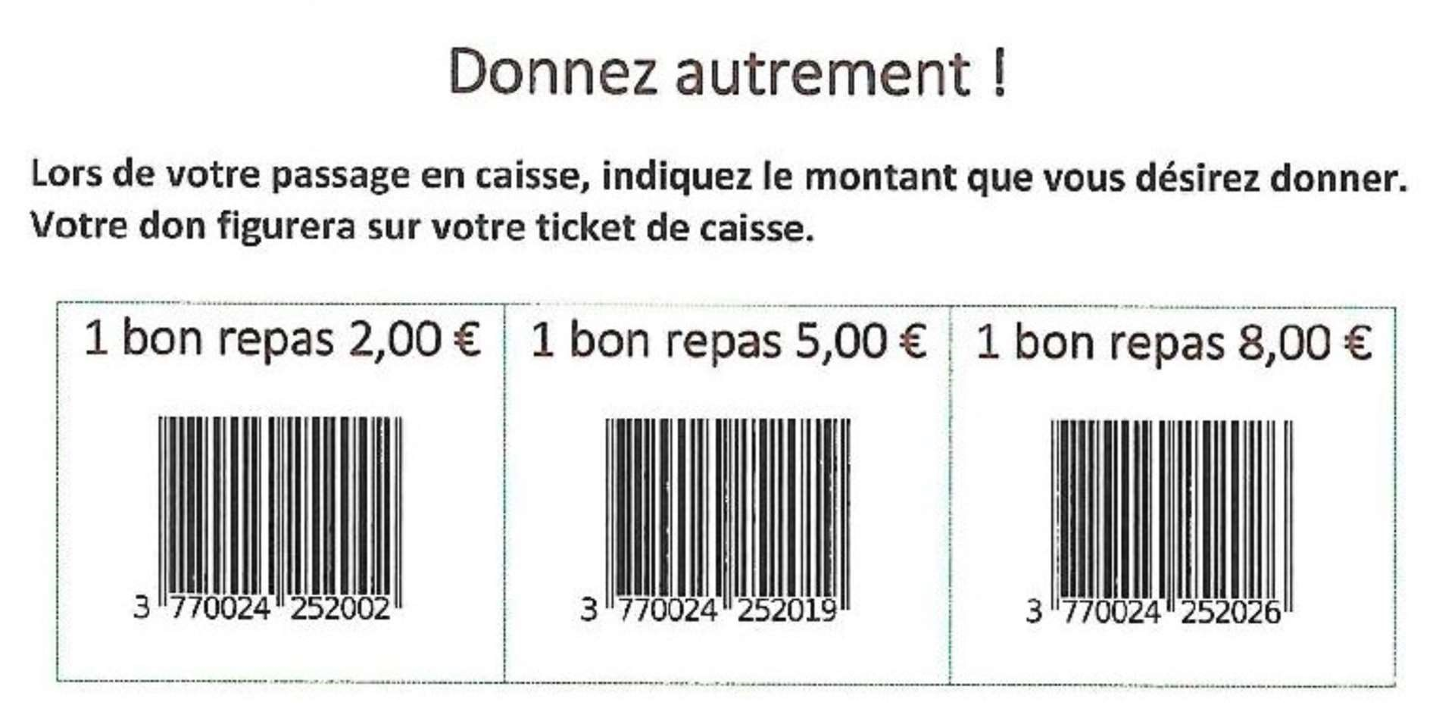

S’engager comme bénévole pour quelques heures lors de la Collecte Nationale
En appui de 7 000 bénévoles pendant l’année, ce sont 120 000 personnes qui partout en France revêtent le gilet orange aux couleurs des Banques Alimentaires pour collecter 20 millions de repas en un week-end.
Pour s’inscrire près de chez soi, c’est facile : contacter le CCAS de votre commune ou le CIAS du Pays de Saint Gilles Croix de Vie :

- Au sein du CIAS (Communauté d’Agglomération située à Givrand) : répartir les denrées du stock intercommunal aux communes et au Secours Catholique, qui forment ensemble le dispositif d’aide alimentaire intercommunal.
- Au sein des CCAS (mairies) : distribuer les denrées à des personnes en situation de précarité.

Les volontaires peuvent également agir près de chez eux en s’impliquant toute l’année. Pour une demi-journée ou plus par semaine, dans le domaine de leur choix : en tant que chauffeurs, prospecteurs, gestionnaires, chargés de mécénat, informaticiens, animateurs écoles, ressources humaines, etc.

À propos des Banques Alimentaires
Premier réseau national d’aide alimentaire avec 110 implantations, les Banques Alimentaires collectent chaque année sur le territoire national près de 132 000 tonnes de produits auprès de l’industrie agroalimentaire, des agriculteurs, de la grande distribution et du grand public, avec le soutien de l’Union européenne et de l’Etat. Grâce à l’engagement quotidien de plus de 7000 bénévoles et 500 salariés, les denrées collectées sont redistribuées à un réseau de

5 700 associations et CIAS et CCAS (Centre Intercommunaux ou Communaux d’Actions Sociales) partenaires, à 2,2 millions de personnes accueillies à l’aide alimentaire.

Sur le Pays de Saint Gilles Croix de Vie

Chacune des quatorze communes apporte une aide alimentaire aux personnes en situation de précarité. Les élus de l’Agglomération ont à cœur, chaque année, d’encourager et de porter la solidarité dont les habitants font preuve, notamment pour l’aide alimentaire. Ainsi, chaque commune s’investit pour valoriser, récolter et distribuer les dons que la population fait dans les magasins.
Concrètement, par commune, ce sont 150 familles par mois, en situation de précarité, qui sont aidées sur notre territoire.
En 2021, 270 bénévoles se sont mobilisés dans les magasins pour collecter 12 tonnes de denrées et 6 000 euros de dons dématérialisés.

Rien ne serait possible sans la solidarité et l’engagement dont font preuve les habitants, les bénévoles et les élus locaux.

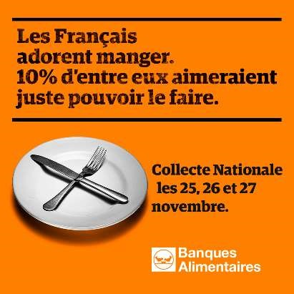
Contacts presse :

Service Communication du
Pays de Saint Gilles Croix de Vie Agglomération
a.gateau@payssaintgilles.fr
e.maheau@payssaintgilles.fr
v.nauleau@payssaintgilles.fr
a.sauzeau@payssaintgilles.fr
l.bruneau@payssaintgilles.fr

